臺北市私立靜心國民中小學附設幼兒園 性別平等課程設計
設計者： 劉小慧
教學活動名稱 | 我愛的玩具 |  | 班別 | 5~6歲  （大班） | 時間 |  | 40分
課程學習領域 | 語文、內省、邏輯
教學目標 | 1.讓幼生對性別特質有進一步的認識。  2.破除對性別特質的刻板印象。  3.讓學生學會彼此尊重。
活動內容與過程 |  |  |  |  |  | 教學資源
- 引導活動：老師拿出一個洋娃娃及各種玩具，問幼生  說：「喜歡這些玩具的，請舉手！」  二、發展活動：  （一）我們的最愛：  1.老師詢問幼生：你最喜歡什麼玩具？  2.說出自己最喜歡的玩具，說出不同性別可能  最喜歡的玩具。（作條列式海報觀察）  3.讓孩子想一想哪些玩具可移動到「男生、女生  都喜歡的玩具」位置上，觀察個別差異及性別  差異。  （二）繪本導讀：  老師播放「威廉的洋娃娃」故事繪本，並進行  故事導讀。  三、分享活動：  進行問題探討：  1.威廉為什麼想要洋娃娃，而不是籃球、玩具  火車、機器人？  2.為什麼威廉的兄弟及朋友會認為喜歡玩洋  娃娃是件丟臉的事？  3.如果你是威廉，常常受到朋友與兄弟的嘲  笑，你會怎麼應對？  4.玩具該分成男生或女生玩的嗎？大家想一  想為什麼？  5.看完這個故事，可以說出威廉的優點嗎！  6.想嘗試和異性交換玩具玩嗎！  四、延伸活動：玩具分享 |  |  |  |  |  | 洋娃娃一個  海報紙、奇異筆  「威廉的洋娃娃」繪本
活動發展照片
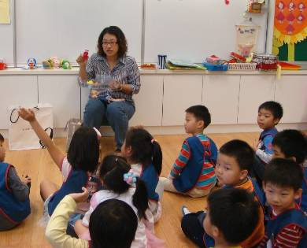 |  | 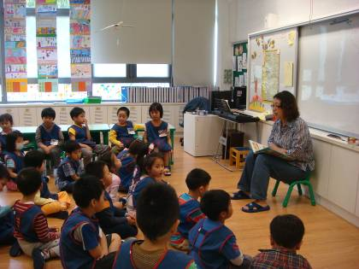
說明：討論各自喜歡什麼玩具？ |  | 說明：孩子聽老師說「威廉的洋娃娃」故事
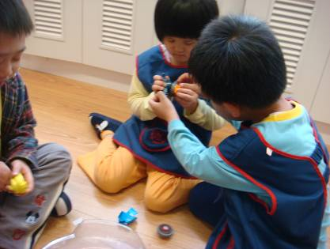 |  | 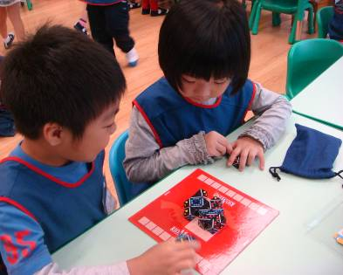
說明：如果女生也喜歡玩戰鬥陀螺，男生會教她如何玩！ |  | 說明：孩子能夠嘗試交換玩具，男生和女生分享自己喜歡的玩具
教學省思
利用繪本故事讓孩子思考男生是否可以玩洋娃娃。引發幼生反思自己的舊經驗，是否也是和刻板印象中的行為一樣。故事中的威廉有這樣的喜好是錯誤的嗎。以故事中的結論讓學生討論，威廉這樣的行為是想要學習照顧小寶寶，以後當好爸爸，學生對於這樣的結果有何感想，再引發學生思考以男生玩洋娃娃這件事來看男生、女生有什麼行為會有哪些不同，一些不同於我們經驗中的行為就一定是錯誤的嗎？男生女生都有不同的特質，我們要學習尊重每個人有不同的喜好，也要珍惜我們自己擁有的喜好與決定。

